Fortigate como servidor de tiempo
Para usar nuestro firewall como servidor de hora para nuestra red, lo primero que debemos hacer es configurarle la hora para que él a su vez tenga la hora sincronizada con un servidor externo.
Para ello vamos al menú System→Dashboard→Status y en el Widge de System Information . En el widge nos aparece la hora del sistema (System Time) pulsamos en Cambiar
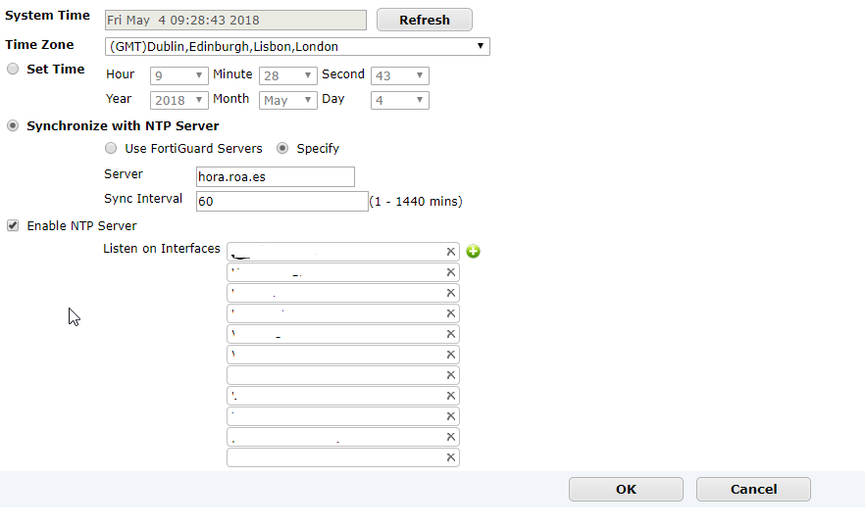
Seleccionamos la opción de sincronizar con un servidor ntp y a su vez habilitamos los interfaces por los que estará disponible el servicio ntp.
Para comprobar si se está sincronizando ejecutamos en la consola el resultado será algo como
Normalmente utiliza el interface loopbackp para enviar las peticiones , pero también podemos nosotros definirlas. Por ejemplo
En xxx.xxx.xxx.xxx especificamos la ip por la que queremos que envíe las peticiones
Con la opción set iterface especificamos los puertos/vlans de nuestro fortigate por los que se permitirá recibir peticiones de sincronización de otros equipos de la red hacia el fortigate
Si queremos ver una captura de los paquetes ntp que enviamos ejecutamos
Si tenemos problemas con la sincronización y queremos ver que está pasando

